właściwie smakować jedzenie. Potrzebujemy zachwytu nad słowem Boga. Potrzebujemy z całym entuzjazmem uwielbiać Boga w Jego słowie.

Czy potrafisz się zachwycać? Czy potrafisz zachwycać się słowem Bożym? Czy prosisz o głód słowa Bożego? **Pomódl się:** Jezu, dziękuję Ci za Twoje słowo. Proszę Cię o głód słowa Bożego.

**2 lipca 2022, sobota** Am 9,11-15; Ps 85,9-14; Mt 9,14-17

**CHODZIĆ W DUCHU ŚWIĘTYM,**

**TO WZYWAĆ BOŻEGO IMIENIA**

**Am 9, 11-12**

*Tak mówi Pan: W tym dniu podniosę szałas Dawidowy, który upada, zamuruję jego szczeliny, ruiny jego podźwignę i jak za dawnych dni go zbuduję, by posiedli resztę Edomu i wszystkie narody, nad którymi wzywano mojego imienia – mówi Pan, który to uczyni.*

Potrzebujemy wzywać Bożego imienia, aby On mógł objawiać swoje życie i podnosić to, co popadło w ruinę w naszym życiu. On ma moc budować i ożywiać. Potrzebujemy wzrastać w wierze, aby uwierzyć, iż wzywanie imienia Bożego przynosi błogosławione owoce.

Czy prosisz Jezusa o przymnażanie wiary? Czy wzywasz imienia Bożego wszędzie tam, gdzie zastajesz ruiny życia swojego i innych? **Pomódl się:** Jezu, dziękuję Ci, że wzywanie Twojego imienia przynosi błogosławieństwo i życie.

|  |  |  |
| --- | --- | --- |
| [Opis: http://ts3.mm.bing.net/th?id=H.4735971083880562&pid=1.9](http://www.bing.com/images/search?q=foska&view=detail&id=1AFDCB8C165443400EF8A0082A0C7AAFF792C142&first=61&FORM=IDFRIR) | Opracowała: Jolanta Prokopiuk, korekta: Elżbieta i Grzegorz Kowalewscy, ilustracje: Marta Stańco, skład: Mariusz Stańco. Asystent kościelny – ks. Wojciech Jaśkiewicz.  Wspólnota Domowego Kościoła Ruchu Światło – Życie „On Jest” | **Opis: C:\Users\Mariusz\Desktop\Faith\Rozwazania\QR code lectio.jpeg** |
| **Teksty do medytacji znajdują się na stronie:** [**www.onjest.pl/slowo**](http://www.onjest.pl/slowo)  **Zachęcamy do korzystania z metody czytania i rozważania Słowa Bożego Lectio Divina i rozważań dostępnych na stronie internetowej oraz w formie aplikacji na urządzenia z systemami Android, Apple (kod QR obok), jak również czytniki e-book** | |

**CHODZIĆ W DUCHU ŚWIĘTYM**

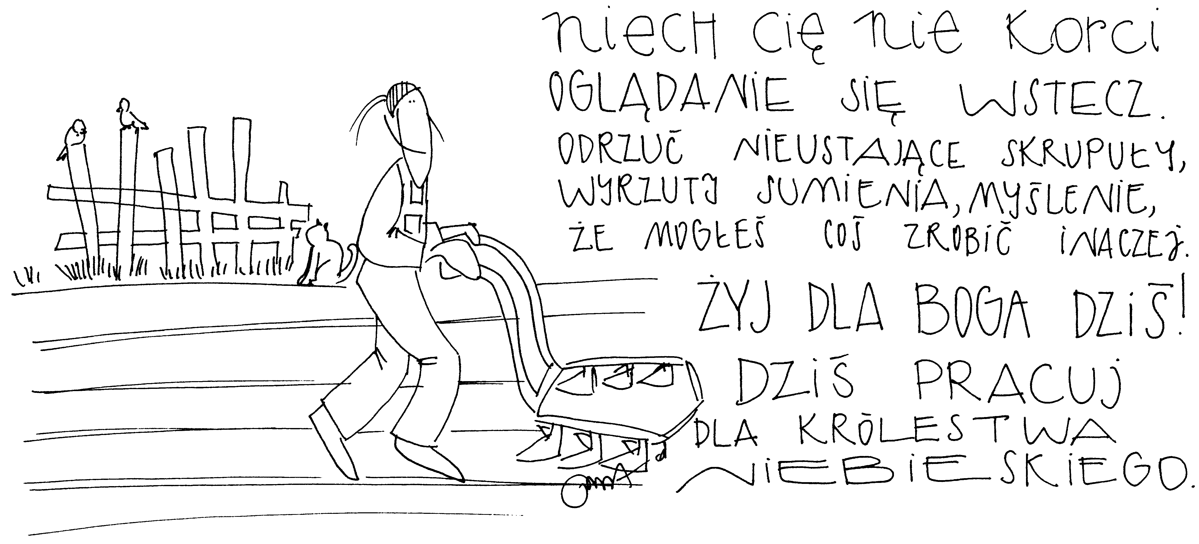**26 czerwca 2022, niedziela** 1 Krl 19,16-21; Ps 16,1-11; Ga 5,1-18; Łk 9,51-62

**CHODZIĆ W DUCHU ŚWIĘTYM,**

**TO ODKRYĆ NADRZEDNĄ WARTOŚĆ KRÓLESTWA BOŻEGO**

**Łk 9, 61-62**

*Jeszcze inny rzekł: „Panie, chcę pójść za Tobą, ale pozwól mi najpierw pożegnać się z moimi w domu”. Jezus mu odpowiedział: „Ktokolwiek przykłada rękę do pługa, a wstecz się ogląda, nie nadaje się do królestwa Bożego”.*

Jezus chce dzisiaj nam powiedzieć, tak jak to czynił chodząc po ziemi, że są sprawy ważne i ważniejsze. Łaską jest zrozumienie co jest w życiu najważniejsze. Dla Jezusa najważniejsze było głoszenie królestwa Bożego i służenie mu. *Starajcie się naprzód o królestwo Boga i o Jego sprawiedliwość, a to wszystko będzie wam dodane* (Mt 6, 33).

Co jest dla ciebie najważniejsze w życiu? Które miejsce zajmuje Jezus i Jego królestwo? **Pomódl się:** Jezu, dziękuję Ci za odkrycie spraw najważniejszych w moim życiu. Dziękuję za łaskę królestwa Bożego.

**27 czerwca 2022, poniedziałek** Am 2,6-16; Ps 50,16-23; Mt 8,18-22

**CHODZIĆ W DUCHU ŚWIĘTYM,**

**TO ZROZUMIEĆ SENS PRZEŻYWANYCH DOŚWIADCZEŃ**

**Am 3, 11-12**

*Spustoszyłem was, jak podczas Bożego spustoszenia Sodomy i Gomory; staliście się jak głownia wyciągnięta z ognia; ale do Mnie nie powróciliście – mówi Pan. Dlatego tak uczynię tobie, Izraelu, a ponieważ tak ci uczynię, przygotuj się, by stawić się przed Bogiem twym, Izraelu!*

Bóg prowadzi człowieka tak jak on tego potrzebuje. Potrzebujemy zrozumieć sens przeżytych doświadczeń zwłaszcza tych trudnych i bolesnych. Niejednokrotnie tylko bolesne doświadczenia są w stanie coś w nas zmienić i sprawić, że będziemy szukać Boga żywego. A są i tacy, którzy po mimo chorób i cierpienia nie powracają do Boga żywego.

Czy rozumiesz sens przeżytych doświadczeń? Czy te doświadczenia doprowadziły cię do spotkania z Bogiem żywym? **Pomódl się:** Jezu, dziękuję Ci za wszystkie doświadczenia w moim życiu. Dziękuję za trud i cierpienie, które pozwoliły mi do ciebie powrócić.

**28 czerwca 2022, wtorek** Am 3,1-8; 4,11-12; Ps 5,5-8; Mt 8,23-27

**CHODZIĆ W DUCHU ŚWIĘTYM,**

**TO POWRACAĆ Z WDZIĘCZNOŚCIĄ DO MINIONYCH WYDARZEŃ**

**Am 2, 6-7**

*Tak mówi Pan: Z powodu trzech występków Izraela i z powodu czterech nie odwrócę tego wyroku, gdyż sprzedają za srebro sprawiedliwego, a ubogiego za parę sandałów; w proch ziemi wdeptują głowy biedaków, i ubogich kierują na bezdroża; ojciec i syn chodzą do tej samej dziewczyny, aby znieważać święte imię moje.*

Człowiek ma krótką pamięć i szybko zapomina o otrzymanych dobrodziejstwach. Naród wybrany zapomniał, że był niewolnikiem w Egipcie. Izrael zapomniał, że Bóg wyprowadził ich z niewoli mocną ręką i teraz sam wszedł na drogę ciemiężcy. Potrzebujemy odświeżać swoją pamięć. Potrzebujemy dziękować Bogu żywemu za odziedziczone dobrodziejstwa, bo inaczej zniszczymy to, co otrzymaliśmy.

Jak często dziękujesz Jezusowi za swoich przodków, wiarę, dobrodziejstwa otrzymane od innych? **Pomódl się:** Jezu, dziękuję Ci, że jesteś Bogiem wiernym. Dziękuję za trud, zmęczenie i cierpienie moich przodków. Dziękuję za dar wiary.

**29 czerwca 2022, środa – uroczystość Apostołów Piotra i Pawła**

Dz 12,1-11; Ps 34,2-9; 2 Tm 4,6-18; Mt 16,13-19

**CHODZIĆ W DUCHU ŚWIĘTYM,**

**TO DZIELIĆ SIĘ Z INNYMI TYM, CO JEST DLA NAS NAJCENNIEJSZE**

**Dz 3, 6-8**

*Piotr powiedział: „Nie mam srebra ani złota, ale co mam, to ci daję: W imię Jezusa Chrystusa Nazarejczyka, chodź!” I ująwszy go za prawą rękę, podniósł go. Natychmiast też odzyskał władzę w nogach i stopach. Zerwał się i stanął na nogach, i chodził, i wszedł z nimi do świątyni, chodząc, skacząc i wielbiąc Boga.*

Piotr daje chromemu to, co było dla niego najcenniejsze – Jezusa Chrystusa. Moc Jezusa sprawiła, że chromy zaczął chodzić i skakać. Czy możemy powtórzyć za Piotrem, że wiara w Jezusa Chrystusa i Jego moc jest dla mnie najcenniejsza?

Co jest dla mnie najcenniejsze w życiu? Czy wiara w Jezusa Chrystusa jest dla mnie wartością największą? **Pomódl się:** Jezu, dziękuję Ci za dar wiary. Dziękuję, że jesteś dla mnie wartością największą.

**30 czerwca 2022, czwartek** Am 7,10-17; Ps 19,8-11; Mt 9,1-8

**CHODZIĆ W DUCHU ŚWIĘTYM,**

**TO PRZYJMOWAĆ NAPOMNIENIA PROROKA**

**Am 7, 12-15**

*I rzekł Amazjasz do Amosa: „Widzący”, idź sobie, uciekaj do ziemi Judy! I tam jedz chleb, i tam prorokuj! A w Betel więcej nie prorokuj, bo jest ono królewską świątynią i królewską budowlą. I odpowiedział Amos Amazjaszowi: Nie jestem ja prorokiem ani nie jestem synem proroków, gdyż jestem pasterzem i tym, który nacina sykomory. Od trzody bowiem wziął mnie Pan i rzekł do mnie Pan: „Idź, prorokuj do narodu mego, izraelskiego!”*

Nikt sam z siebie nie staje się prorokiem. Człowiek do bycia prorokiem zostaje powołany przez Boga żywego. To powołanie jest zazwyczaj trudne i niemile widziane. Prorok mówi często rzeczy niewygodne dla innych. Prorok bowiem wzywa do nawrócenia i nazywa rzeczy po imieniu.

Czy potrafisz przyjmować prawdę o sobie od innych? Czy dostrzegasz proroków w swoim życiu? **Pomódl się:** Jezu, dziękuję Ci za Twoich proroków w moim życiu. Dziękuję za trudne napomnienia.

**1 lipca 2022, piątek** Am 8,4-12; Ps 119,2.10.20.30.40.131; Mt 9,9-13

**CHODZIĆ W DUCHU ŚWIĘTYM,**

**TO ODCZUWAĆ GŁÓD SŁOWA BOŻEGO**

**Am 8, 11-12**

*Oto nadejdą dni – mówi Pan Bóg – gdy ześlę głód na ziemię, nie głód chleba ani pragnienie wody, lecz głód słuchania słów Pańskich. Wtedy błąkać się będą od morza do morza, z północy na wschód będą krążyli, by znaleźć słowo Pańskie, lecz go nie znajdą.*

Potrzebujemy prosić o głód słowa Bożego w naszym życiu. Potrzebujemy głodu, aby właściwie smakować słowo Boże. Tylko człowiek głodny potrafi